Andrea Gaeta

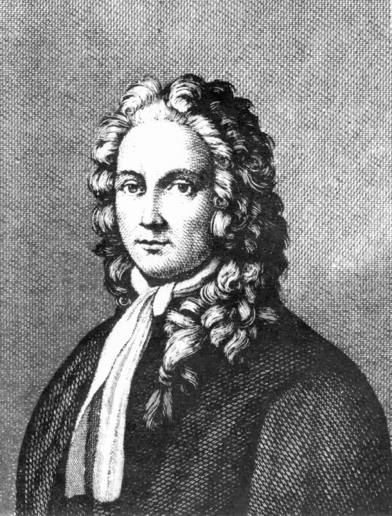

**Poleni News**

Seconda serie di idraulica romana



*GLI ATOMI - 30*